5.19 用D触发器设计一个同步5进制减法计数器。

解：根据给定的逻辑功能建立状态图和状态表，得方程组，再检查并使其具有自启动能力，最后画逻辑图。

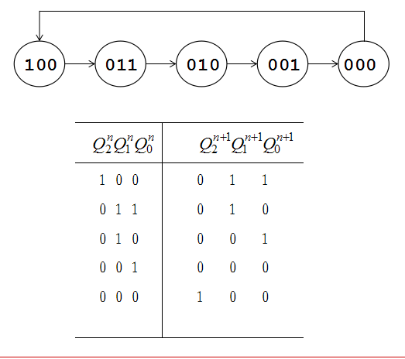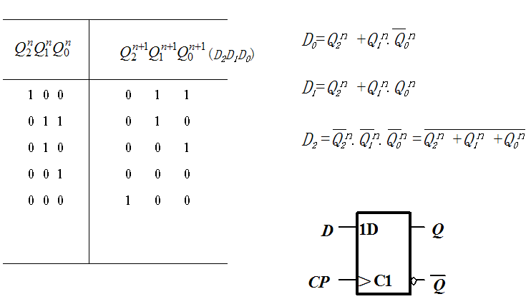

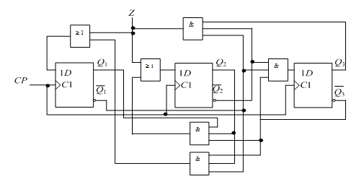

无自启动能力。可使用具有清零置数的触发器，在出现无效工作状态时产生清零或置数，实现自启动。

